Буряад Республикын «Хойто-Байгалай аймаг»
гэhэн муниципальна байгууламжын депутадуудай совет (6-дахи зарлал)

Совет депутатов муниципального образования «Северо-Байкальский район» Республики Бурятия VI созыва

XXXVI сессия

Решение
09.06.2022 г. № 355-VI

Об информации Северного отдела социальной
защиты населения РГУ «Центр социальной поддержки
населения» о результатах деятельности за 2021 год

Заслушав и обсудив информацию Северного отдела социальной защиты населения РГУ «Центр социальной поддержки населения» о результатах деятельности за 2021 год, Совет депутатов муниципального образования «Северо-Байкальский район» VI созыва решил:

1. Принять к сведению информацию Северного отдела социальной защиты населения РГУ «Центр социальной поддержки населения» о результатах деятельности за 2021 год (прилагается).
2. Настоящее решение вступает в силу со дня его подписания и подлежит опубликованию в средствах массовой информации.

Председатель Совета депутатов
муниципального образования
«Северо-Байкальский район» Н.Н. Малахова

_______________________________________________
Проект представлен Северным отделом «ЦСПН»
исп. Пьянников М.С., тел. 2-33-74

Приложение
к решению Совета депутатов
муниципального образования
«Северо-Байкальский район»
от 09.06.2022 № 355-VI

Информация Северного отдела социальной защиты населения
РГУ «Центр социальной поддержки населения»
о результатах деятельности за 2021 год

Северный отдел социальной защиты населения работает на территории трех муниципальных образований: Муйского района, Северо-Байкальского района и г.Северобайкальск.
В секторе по предоставлению социальных гарантий работают 15 человек.

МСП
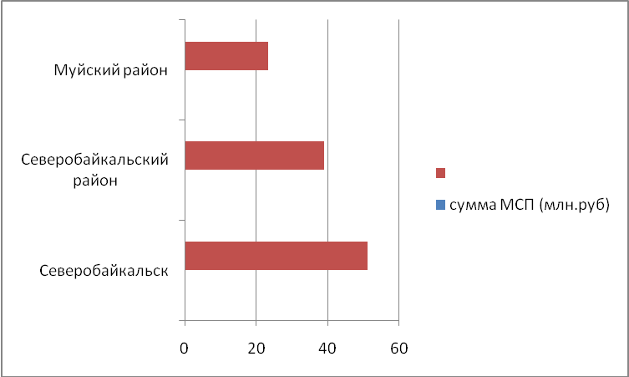

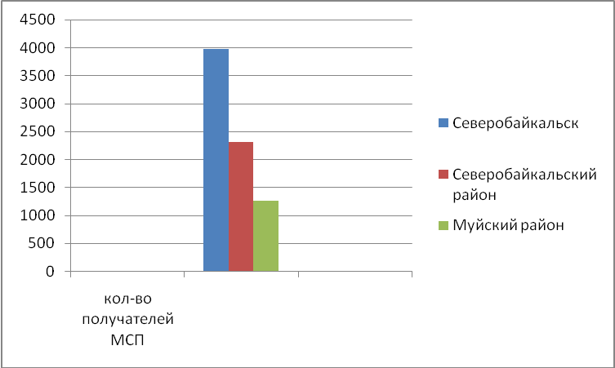
За 2021 г. профинансированы меры социальной поддержки населения из Республиканского и Федерального бюджетов на сумму 113 млн. 422 тыс. руб., в т.ч. Северо-Байкальский район – 39 млн. 64 тыс.руб. Выплаты производятся своевременно и в полном объеме. Меры социальной поддержки по оплате ЖКХ получили 7534 чел., в т.ч. Северо-Байкальский район – 2309 чел.
Меры социальной поддержки квалифицированным специалистам, проживающим и работающим в сельских населенных пунктах, поселках городского типа на территории Республики Бурятия получили 873 чел., из них в Северо-Байкальском районе 522 получателя. За 2021 г. квалифицированным специалистам выплачено 38 млн. 900 тыс. руб., из них 14 млн. 300 тыс. руб. через соответствующие министерства и 24 млн. 600 тыс. руб. через соцзащиту (получают пенсионеры и квалифицированные специалисты школ).
ЕДВ
В соответствии с Постановлением Правительства Республики Бурятия от 26.05.2021 №254 «О внесении изменений в Закон Республики Бурятия «Об утверждении коэффициента индексации денежных выплат и доплат отдельным категориям граждан в 2021 году» установлен коэффициент индексации ежемесячных выплат с 01 февраля 2021 года в размере 1,06%
Размеры ежемесячной денежной выплаты в 2021 г.:
- Ветераны труда – 529 руб.
- УТФ – 704 руб.
- Реабилитированные лица – 1032 руб.
- Лица, пострадавшие от политических репрессий – 665 руб.
- Вдовы Героев – 6529 руб.
- Участники вооруженных конфликтов – 518 руб.
- Дети войны – 549 руб.
- Ветераны труда Республики Бурятия – 1328 руб.

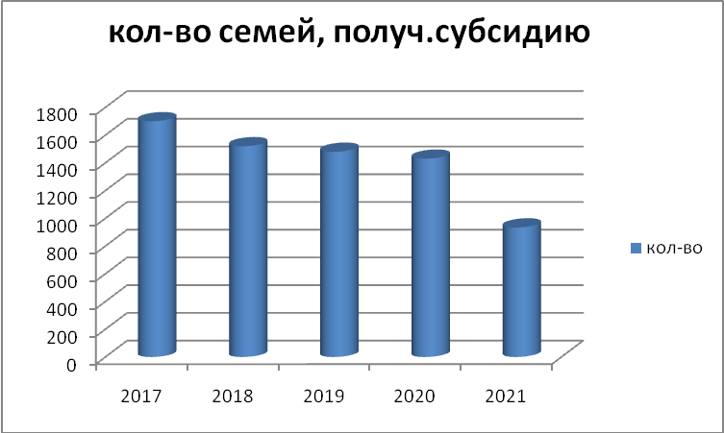

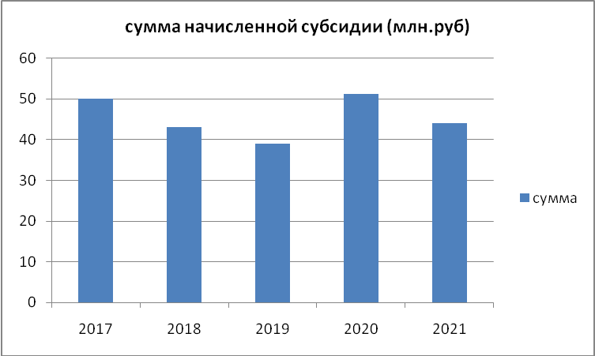
Количество семей, получивших субсидии на оплату жилого помещения и коммунальных услуг в 2021 г. составило 934, в т.ч. Северо-Байкальский район – 177 семей. Сумма начисленной субсидии составила 44 млн. 356 тыс. руб., в т.ч. Северо-Байкальский район –7 млн.188 тыс. руб.
Если рассматривать в процентном соотношении, то количество семей, получающих субсидию на оплату жилья и коммунальных услуг, от общего количества семей составляет:
Северо-Байкальскийй район – 5,8 %.
С 01 октября 2021 г. вступил в силу Закон Республики Бурятия от 30.04.2021 №1539-VI “Об отдельных вопросах предоставления субсидий на оплату жилого помещения и коммунальных услуг», в соответствии с которыми субсидия перечисляется не гражданам, получателям субсидии, а на счета организации поставщиков жилищно-коммунальных услуг. С 01.10.2021 по 31.12.2021 г. выплачено на счета организации 7 млн. 750 тыс. руб., в т.ч. по Северо-Байкальскому району 1 млн. 476 тыс. руб.
РСД
С 01 января 2021 г. действует Постановление Правительства РБ от 11.12.2020 г. №735 «О порядке установления региональной социальной доплаты к пенсии». Региональная социальная доплата к пенсии предоставляется неработающим пенсионерам, детям-инвалидам и детям, не достигшим возраста 18 лет, которым установлена страховая пенсия по случаю потери кормильца, доходы которых ниже прожиточного минимума пенсионера. За 2021 г. количество таких получателей составило 860 человек, выплачено 32 млн. 317 тыс. руб., в т.ч. в Северо-Байкальском районе 381 человек, выплачено 11 млн. 583 тыс. рублей.
Пособия
Большое направление деятельности отдела связано с предоставлением пособий гражданам, имеющим детей. На учете в Северном ОСЗН на 01.01.2022 г. состояло 1284 семьи, получающих ежемесячное пособие на детей, в т.ч. по Северо-Байкальскому району 392 семьи. Выплачено 7 млн. 769 тыс. рублей, в т.ч. по Северо-Байкальскому району 2 млн. 261 тыс. рублей.
Ежемесячные денежные выплаты на детей из многодетных семей получили 773 семьи на сумму 4 млн. 945 тыс. руб., в т.ч. по Северо-Байкальскому району 198 получателей, сумма выплаты составила 1 млн. 300 тыс. рублей.
Также многодетные семьи могут получить компенсацию расходов на приобретение лекарств для детей в возрасте до шести лет. Эту выплату получили всего 66 семей на сумму 478 тыс. руб., по Северо-Байкальскому району 4 семьи, сумма выплаты составила 12 тыс. руб.
За 2021 г. республиканский материнский (семейный) капитал получила 61 семья на сумму 3 млн. 17 тыс. руб., в т.ч. по Северо-Байкальскому району 21 семья на сумму 1млн. 113 тыс. руб. Размер выплаты составил на семью 53 т.р.
С 01.02.2021 г. в соответствии с Постановлением Правительства Российской Федерации от 29.01.2020г. № 61 «Об утверждении коэффициента индексации выплат, пособий и компенсаций в 2021 году» установлен размер индексации 1,049% для выплат, пособий и компенсаций.
Размеры государственных пособий гражданам, имеющим детей, с 01.02.2021 г. составили:
- единовременное пособие при рождении ребенка –24552,22 руб.,
- ежемесячное пособие по уходу за ребенком неработающим гражданам, осуществляющим уход за – 9027,71 руб.;
- единовременное пособие беременное жене военнослужащего, проходящего военную службу по призыву - 38881 руб.
- ежемесячное пособие на ребенка военнослужащего, проходящего военную службу по призыву –16663,28 руб.
В Северном ОСЗН единовременное пособие при рождении ребенка получили 67 человек, сумма выплаты составила 1 млн. 636 тыс.руб., в т.ч. по Северо-Байкальскому району- 17, сумма выплаты составила 417 тыс. руб.
Ежемесячное пособие по уходу за ребенком в возрасте до полутора лет выплачено 359 получателям, на сумму- 26 млн. 88 тыс. руб., в т.ч. по Северо-Байкальскому району 90 получателям, сумма выплаты составила 6 млн. 610 тыс. руб.
Выплата компенсации части родительской платы за содержание ребенка в образовательных учреждениях, реализующих дошкольную программу: выплачено 9 млн. 85 тыс. руб. 809 получателям, в т.ч. по Северо-Байкальскому району-236 получателям на сумму 1 млн. 520 тыс.руб.
С 2018 г. в соответствии с Федеральным законом от 28.12.2017г. № 418-ФЗ «О ежемесячных выплатах семьям, имеющим детей» производятся ежемесячные выплаты на первого ребенка семьям, чей доход ниже двукратной величины прожиточного минимума, т.е. 25620 рублей. Пособие получили 311 семей, на сумму 32 млн. 69 тыс. руб., в.ч. по Северо-Байкальскому району-69 семей, сумма выплаты 7 млн. 361тыс. руб.
В 2019 г. в связи с вхождением Республики Бурятия в Дальневосточный Федеральный округ введены новые меры социальной поддержки для семей с детьми. Правительством Республики Бурятия приняты постановления от 05.03.2019 г. №92 « О единовременной выплате в связи с рождением (усыновлением) первого ребенка», №93 «О региональном материнском (семейном) капитал в связи с рождением (усыновлением) второго ребенка», а так же постановление 06.02.2019 г. № 30 « О ежемесячной денежной выплате в случае рождения (усыновления) третьего или последующих детей».
В 2021 г.: единовременное пособие на 1-го ребенка выплачено 83 получателям на сумму-2,5 млн. руб., размер выплаты с 01.01.2021-25936 руб., с 23.07.2021-26882 руб., в Северо-Байкальском районе получили данное пособие 21 чел. на сумму 546 тыс. руб.
С 1 января 2019 г. при рождении 2-го ребенка однократно, без учета доходов, предоставляется региональный материнский (семейный) капитал. За 2021г. выдано 160 справок о предоставлении регионального материнского капитала, в том числе в Северо-Байкальском районе – 35 получателям. Выплачено по отделу 56 семьям, на сумму 11 млн. 116 тыс. руб., в т.ч. по Северо-Байкальскому району- 21семьям, региональный материнский капитал реализован на сумму 4 млн. 32 тыс.руб.
С 1 января 2021 г. семьям при рождении (усыновлении) 3-го или последующих детей выплачивается ежемесячное пособие в зависимости от доходов семьи. В Северном ОСЗН получают 304 семьи, выплачено всего 43 млн. 918 тыс.руб., в т.ч. в Северо-Байкальском районе получают 86 семей, сумма выплаты составила 11 млн. 736 тыс. руб.
Постановлением Правительства Республики Бурятия от 01.04.2020 № 173 установлена ежемесячная выплата на детей в возрасте от трех до семи лет включительно. Эту выплату за 2021г. получают в Северо-Байкальском районе -343 семьи Сумма начислений за 2021 г. - 40 млн. руб.
Выплаты приемным и опекаемым семьям.
В 2021 году в Северном ОСЗН состояло на учете
- 84 опекаемых семьи, в которых находится 87 детей, выплачено 6 млн. 145 тыс.руб., в т.ч.в Северо-Байкальском районе состоит на учете 29 семей выплачено 1млн. 827 тыс. руб.
- 78 приемных семей, в которых находится 94 ребенка, сумма выплат составила 8 млн. 246 тыс.руб., в т.ч. в Северо-Байкальском районе на учете 21семья выплачено 2 млн. 318 тыс.руб.
- Ежемесячная денежная выплата многодетной приемной семье выплачена 15 семьям, в которых находится 50 детей, выплачено 124 тыс. руб., в том числе по Северо-Байкальскому району - 5 семей ,11 детей, сумма выплаты 27 тыс. руб.
- За единовременным пособием при устройстве ребенка в семью обратилось 23 получателя, размер выплаты составил 973 тыс. руб., в том числе по Северо-Байкальскому району обратилось 4 получателя, выплата составила 98 тыс. руб.
Большую работу проводит сектор по работе с населением. В секторе работают 7 специалистов.
За 2021 год совместно с Председателем Совета Ветеранов Северо-Байкальского, Муйского и г. Северобайкальск с юбилейными датами 90-летием вручены персональные поздравления президента РФ и главы РБ, а также сертификаты 8 получателям.
В отделе создан банк вещей бывших в употреблении, за 2021 год было выдано 1208 вещи, 91 семья города и районов получили помощь, а также выдано 6 средств реабилитации (коляска и костыли, ходунки)
Оказана разовая материальная помощь из резервного фонда Правительства Республики Бурятия (по Постановлению Правительства Республики Бурятия № 350) 239 получателям на сумму 2млн. 95 тыс. руб., в т.ч. по Северо-Байкальскому району материальную помощь получили 45 человек на сумму 636 тыс. руб.
Материальную помощь гражданам, оказавшимся в трудной жизненной ситуации Постановление Правительства РБ от 31.01.2008 г. № 46 , получили 62 человека, им выплачено 131 тыс. руб., в т.ч. по Северо-Байкальскому району 15 получателей, сумма выплаты 58 тыс. руб.
На основе социально контракта Постановления Правительства Республики Бурятия №330 оказана помощь 2 семьям в виде КРС в с. Байкальское и с. Верхняя Заимка.
По Постановлению Правительства Республики Бурятия № 471 оказана помощь 102 гражданам на 10 млн. 279 тыс. руб.: открытие собственного дела 27 чел, поиск работы 40 чел, иные мероприятия направленные на преодоление трудной жизненной ситуации 34 чел.: 427,0 тыс. руб. - 9 семей отремонтировали печи и электропроводку. В т.ч. по Северо-Байкальскому району на открытие собственного дела 5 чел, поиск работы 15 чел, иные мероприятия направленные на преодоление трудной жизненной ситуации 11 чел.: 250 тыс. руб. - 5 семей отремонтировали печи и электропроводку.
Особое внимание уделяется созданию приемных семей. Пожилой человек получает достойный уход и внимание. Северным отделом создано 12 приемных семей, в которых обслуживались 12 граждан, в т.ч. по Северо-Байкальскому району 9 семей.
Получили сертификаты о предоставлении жилищной субсидии: 3 ветерана боевых действий и 1 инвалид.
На основании Закона Республики Бурятия от 07.03.2006г. № 1564-III «О квотировании рабочих мест для инвалидов в Республике Бурятия» Проводятся мероприятия по оказанию содействия гражданам с ограниченными возможностями в трудоустройстве. Регулярно проводятся встречи в формате круглого стола, где взаимодействующие организации могут получить необходимые разъяснения по исполнению законодательства, своевременно обмениваться информацией по изменениям.
Специалистами Северного отдела социальной защиты населения проводятся мероприятия по социализации граждан, освободившихся из мест лишения свободы, состоящих на учете в отделе полиции, осуществляется выплата материальной помощи, участвуем в проведении обследования жилищных условий, а также ведется разъяснительная работа о необходимости обращения в центр занятости населения с целью трудоустройства. Всего за 2021 г. оказана материальная помощь 8 гражданам в размере 10500 руб., в т.ч. в Северо-Байкальском районе 2 чел., сумма выплаты 3000 руб.
За 2021 г. 26 граждан устроены в дома-интернаты, в т.ч. по Северо-Байкальскому району 8 чел.
За 2021 г. обследовано мобильной службой «Социальный экспресс» 6 человек.
Согласно утвержденного распоряжением Правительства РБ от 18.02.2019 № 81, осуществляется работа мобильной бригады, по доставки лиц старше 65 лет проживающих в сельской местности Северо-Байкальского района в медицинские организации в случае отсутствия ежедневного проезда на транспорте общего пользования с целью оказания первичной медико-санитарной помощи, в том числе проведения профилактического осмотра и диспансеризации. За 2021 г. 5 выездов.
На 01.01.2022 г. количество недееспособных граждан составляет 45 человека, из них в Северо-Байкальском районе – 9. В 2021 г. специалистами Северного ОСЗН принято участие в 21 судебных заседаниях, в т.ч. по признанию граждан недееспособными - 12. В течение года проведено 98 обследований жилищных условий недееспособных граждан согласно утвержденному графику проверок (100 % исполнения). Подбор и подготовка граждан, выразивших желание стать опекунами, осуществляется путем публикации в средствах массовой информации, разработаны буклеты, памятки.
Большое внимание уделяется работе с семьями, находящимися в социально опасном положении, а также «группы риска».
По Северному отделу на 30.12.2021г состоит на учете как находящихся в социально опасном положении 50 семей/101 ребенок (АППГ 55/116), в т.ч. по Северо-Байкальскому району -19/35 ( АППГ 20/35).
Поставлено на учет за 2021г. 26 семей/53 ребенка (АППГ- 22/48). Северо-Байкальский район - 5семьи/9 детей (АППГ 9/15).
Снято с профучета в 2021г. 31семья/68 детей (АППГ 26/43). А именно: с улучшением ситуации 20/44 (АППГ- 18/29 ), с лишением родительских прав 3/9 (АППГ- 3/6 ), переезд в другой район, регион 3/6 (АППГ 0 ), по иным причинам 5/9 (АППГ-5/8 ):
- Северо-Байкальский район снято 6/9 (с улучшением 4/6 «АППГ4/5», лишение родительских прав 1/2, другие причины 1/1, это 18 лет), АППГ всего снято 6/8 .
За отчетный период проверено 35 сигналов о социальном неблагополучии, поступивших в Северный ОСЗН (АППГ 36): по Северо-Байкальскому району -9 (АППГ 7), В 2021г на основании сигналов поставлено на учет 7 семей/14 детей.
Практическая работа специалистов во взаимодействии с иными субъектами профилактики направлена на изменение ситуации в семье, на преодоление проблем семьи, устранение причин их возникновения. Составляется ведомственный план работы, разрабатывается межведомственный индивидуальный план реабилитации семьи (МИПР), привлекаются специалисты других подразделений и служб. За 2021г. было составлено и рассмотрено на заседаниях КДН 67 проект МИПР /АППГ-70, Северо-Байкальский район 29 (АППГ28). Согласно действующего Порядка межведомственного взаимодействия в работе с семьями СОП 1 раз в 3 месяца осуществляется сбор информации о проведенной работе субъектов по каждой семье проф. учета, готовится проект Заключения. За 2021г. сотрудниками отдела было подготовлено и направлено для рассмотрения на КДН 224 Заключений / АППГ 228 ( Северо-Байкальский район- 86 (АППГ 74).
Постоянно согласно графика проводится плановый патронаж семьи СОП (не реже чем раз в 3 месяца), а также внеплановые по сообщениям и поручениям, межведомственные рейды. 120 рейдов. Было осуществлено 618 посещений в 81 семью профучета (Северо-Байкальский район -190/25). Кроме того в 2021г было посещено 184 адреса семей «группы риска» с учетом повторности.
Проводятся совместные проверки контингента с инструкторами по противопожарной безопасности (проверка электроприборов, печей, проводится инструктаж). В 2021г утвержден План совместных мероприятий по профилактике пожаров и гибели людей в жилом секторе. В совместных рейдах посещены по месту жительства все семьи СОП, проверены отопительные приборы.
Социальный контракт оформили 4 семьи СОП (Северо-Байкальский район – 2 семьи, из них 1- на поиск работы, 1 – ремонт отопительной печи).
В рамках реализации Постановления РБ от 03.08.2010г № 317 «Об утверждении порядка оказания единовременной материальной помощи малоимущем гражданам, имеющим детей, обучающихся в образовательной организации по основным общеобразовательным программам» и акции «Помогите детям собраться» всего было выделено 121 тыс. руб. (АППГ 135 тыс. руб.). Распределено: Северо-Байкальский район 44 тыс. Получили 23 семьи ТЖС (23 ребенка) и 8 семей СОП/21 ребенок.
За счет средств ведомственной целевой программы МО «город Северобайкальск». были выделены денежные средства на приобретение канцтоваров для школьников ТЖС. Вручено 80 наборов. Оказана помощь 21 школьнику из семей СОП.
Оказана единовременная материальная помощь 8 семьям СОП в рамках реализации Постановления Правительства РБ от 31.01.2008 г. № 46 "Об утверждении порядка оказания единовременной материальной помощи гражданам, оказавшимся в трудной жизненной ситуации, проживающим на территории Республики Бурятия.
В 2021г 43 семьям СОП было оказано содействие в назначении социальных выплат. Также проведено 693 профилактические беседы. Вручены различные буклеты и памятки.
Оказана помощь в выделении детских вещей, предметов личного пользования всего 46/588 в т.ч. Северо-Байкальский район 13/130, помощь в выделении продуктов питания, промтоваров 44 семьям/246
К новогодним праздникам в 2021г. за счет средств МСЗН было выделено 332 подарка для детей в возрасте от 3 до 14 лет в ТЖС из семей, в т.ч. Северо-Байкальский район 98. Из них семьи СОП 22 /76.
Реабилитацию в ГБУСО ССРЦН за 2021г в соответствии с Постановлением Правительства Республики Бурятия № 361 от 17.07.2015г. 27 детей из 15 семей СОП (Северо-Байкальский район 6/13). Из них по направлению Северного ОСЗН прошли социально-реабилитационные мероприятия 8 детей из 4 семей СОП (АППГ 8/6).
При содействии Северного отдела РГУ «ЦСПН» на базе библиотеки для учащихся из семей СОП, ТЖС были проведены мероприятия различной тематики: «Неделя детской книги», познавательная программа «Через тернии к звездам», «Час краеведения», библиоквест ко Дню защиты детей, также мастер-классы.
По состоянию на 01.01.2022г на учете 53 школьника из семей СОП. Из них заняты во внеурочное время 46 (охват 86,8 %): Северо-Байкальский район 22 (охват 81,8%). Работа по организации детей во внеурочное время продолжается совместно с образовательными организациями. В летний период 2021г все школьники из семей СОП в соответствии с возрастом посещали пришкольный лагерь с дневным пребыванием площадки в период их работы, в дальнейшем к работе с детьми привлекались дворовые инструктора, общественные воспитатели, наставники, ТОСы, Досуговые центры поселений. Через ГКУ «ЦЗН» были трудоустроены 4_подростков из семей СОП г. Северобайкальск 1 н/л, Северо-Байкальский район – 3 н/л. Самостоятельно трудоустроены 4 (Северо-Байкальский район 2).
Специалистами в 2021г. были подготовлены статьи профилактического характера: «Если семья оказалась в трудной жизненной ситуации», «Это должен знать каждый» «Осторожно, тонкий лед», «О мерах пожарной безопасности», «Профилактика семейного неблагополучия», об акции «Помогите детям собраться в школу» и др. Так же приняли участие в онлайн-семинарах: «Городские ресурсы и практика работы в профилактике семейного неблагополучия», «Семья в современных условиях» и др.
Специалисты Северного ОСЗН. Выполняя свои функции, постоянно находятся во взаимодействии с иными субъектами профилактики, общественными организациями и объединениями (Советы молодежи, Совет женщин, Православная церковь).
Проблемы:
- Кодировка родителей из семей СОП не дает 100 % гарантии незлоупотребления алкоголя родителями в дальнейшем.
- Сложность в трудоустройстве родителей семей СОП (отсутствие необходимой квалификации, недостаточная трудовая дисциплина, пассивное отношение к решению трудностей, настороженность работодателей к родителям из неблагополучных семей)
Прием граждан ведется в Клиентских службах, которые расположены в г.Северобайкальске, прием ведут 6 специалистов, в п.Новый Уоян функции по приему граждан возложены на специалиста сектора по работе с населением, в п.Таксимо прием ведут 2 специалиста сектора социальных гарантий Муйского района.
За 2021 г. принято 9360 граждан, в том числе с документами на назначение социальных выплат –4249 (на 5872 выплат), устные консультации – 5111.
Через портал госуслуг обратились 2247 человек.
Через МФЦ в 2021 г. принято 1316 комплектов документов. По графику 1 раз в квартал и по мере необходимости нашими специалистами проводится техучеба для специалистов МФЦ.
В соответствии с планом перевода массовых социально значимых государственных услуг в электронный формат Минцифры России разрабатывает единые (концентраторные) для всех субъектов Российской Федерации интерактивные формы заявлений о предоставлении государственных и муниципальных услуг, к которым Республика Бурятия подключается. Перевод государственных услуг в электронный формат производится поэтапно с 01.10.2021 года. Заявления новой формы появляются в системе Социальный регистр населения республики Бурятия по мере открытия доступа для граждан.
Специалисты отдела ежемесячно выезжают в отдаленные населенные пункты Северо-Байкальского и Муйского районов для приема граждан по утвержденному графику. В связи с пандемией количество выездных приемов было сокращено. В 2021 г. проведено 19 выездных приема, в т.ч. по Северо-Байкальскому району 19. Принято 151 посетителя.
В период пандемии для более оперативного и удобного общения с гражданами отделом использовались мессенджеры WhatsApp и Viber. С их помощью граждане могли связаться со специалистами клиентской службы, задать вопрос или уточнить информацию по средствам видео или аудио общения по телефону. Специалисты отдела оперативно обрабатывали поступивший звонок и незамедлительно отвечали тем же, либо другим, удобным для граждан способом
За 2021 г. отделением социального обслуживания на дому были оказаны услуги 96 пожилым гражданам, оказано 29505 гарантированных услуг и 195 дополнительных услуг. Общая сумма по платным услугам, перечисленная в РГУ составила 659 тыс. рублей, в т.ч. в в Северо-Байкальском районе – 574 тыс. рублей. Работало 10 социальных работников: 2 – в с.Байкальское, 2 – в г.Северобайкальск, 1 – в п.Нижнеангарск, 1 – в п.Кичера, 1 – в с.Верхняя Заимка, 1 – в с.Уоян, 2 – в с.Кумора.
Северным отделом проводится большая разъяснительная работа, за 2021 г. в газетах «Северный Байкал», «Байкальский меридиан», «Муйская новь» опубликовано 77 статей, постоянно направляется информация на сайты муниципальных образований, сайт министерства социальной защиты, в социальные сети. Отделом ежеквартально выпускается газета «Социальный вестник».
Задачи на 2022 г.:
1.Продолжить работу по предоставлению социальных выплат на высоком качественном уровне на принципах адресного подхода при определении права гражданина, семьи на получение мер социальной поддержки;
2.Развитие оказания адресной помощи малоимущим семьям и малоимущим одиноко проживающим гражданам на основе Социального контракта;
3. Продолжить работу по переводу массовых социально значимых государственных услуг в электронный формат, развитие интерактивных форм заявлений о предоставлении государственных и муниципальных услуг.
4.Работа в АС «АСП»;
5.Своеременное выявление граждан, нуждающихся в установлении опеки или попечительства, и их устройство.
6.Развитие инновационной деятельности;
7.Повышение качества жизни пожилых людей и инвалидов, удовлетворение их материальных и духовных потребностей;
8. Усиление разъяснительной работы;
9. Развитие оказания услуг социального обслуживания на дому на принципах государственно-частного партнерства;
10. Проведение мероприятий направленных на повышение эффективности, доступности и качества предоставления услуг социального обслуживания на дому;
11. Своевременное выявление лиц, нуждающихся в социальном обслуживании.
12. Профилактика семейного неблагополучия и социального сиротства.

